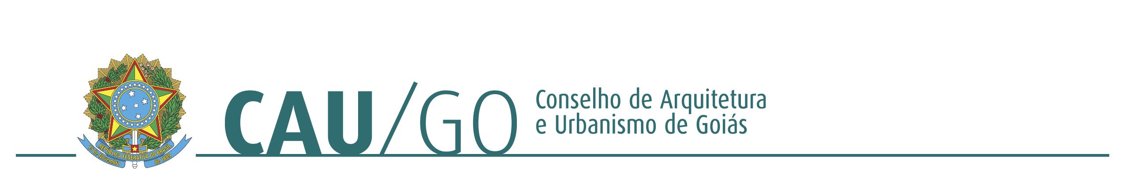
Portaria nº 03, de 31 de janeiro de 2017

O PRESIDENTE DO CONSELHO DE ARQUITETURA E URBANISMO DE GOIÁS, no uso de suas atribuições legais que lhe confere o art. 35, da lei 12.378, de 31 de dezembro de 2010, o Regimento Geral do CAU/BR e o Regimento Interno do CAU/GO, e

CONSIDERANDO que o dia 28 de fevereiro de 2017 (terça-feira) é feriado nacional em comemoração ao carnaval.

R E SO L V E:

Art. 1º Fica decretado ponto facultativo no Conselho de Arquitetura e Urbanismo de Goiás nos dias 27 de fevereiro de 2017 (segunda-feira de carnaval) e 01 de março de 2017 (quarta-feira de cinzas).

Art. 2º A presente Portaria entra em vigor nesta data.

Arnaldo Mascarenhas Braga
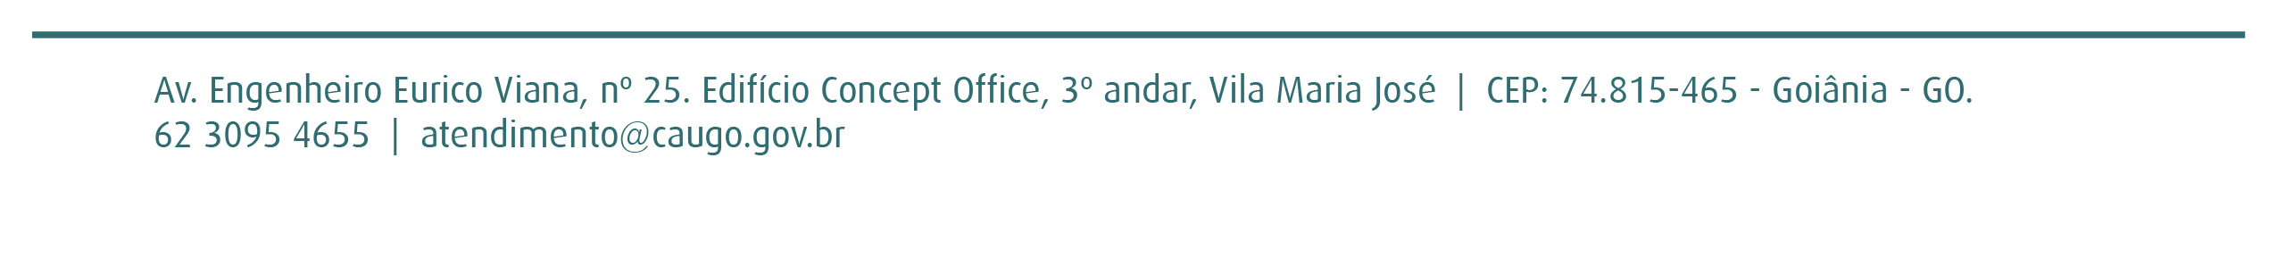
- Presidente -

